ESCOLA _________________________________DATA:_____/_____/_____
PROF:_______________________________________TURMA:___________
NOME:________________________________________________________

Problemas de matemática: Soma
- Resolva:
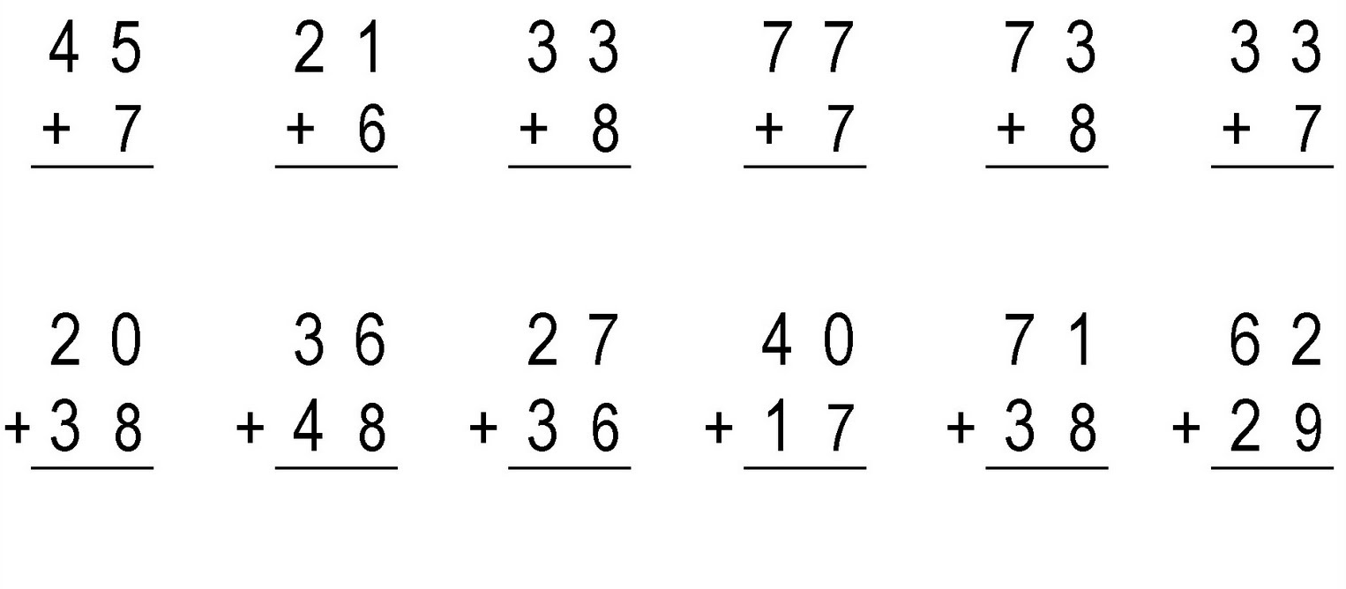
- Em uma estante havia 64 livros. Foram colocados mais 12. Quantos livros ficaram na estante?
R:

- Jorge tem 13 figurinhas e seu primo Carlos tem 16. Quantas figurinhas eles tem ao todo?
R:

- O pintor levou 6 rolos de pintura e 5 trinchas. Quantos materiais de pintura ele levou?
R:

- No parquinho 8 crianças estavam brincando e chegaram mais 12. Quantas crianças estão brincando no parquinho?
R:

- Uma doceira fez 32 doces de leite e 49 cocadas. Quantos doces ela fez?
R:

